HỆ THỐNG QUẢN LÝ THI THPT QUỐC GIA
TÀI LIỆU HƯỚNG DẪN SỬ DỤNG
(Chức năng Đăng ký tuyển sinh)

Hà Nội, 05/2016

Tài liệu này được xây dựng nhằm hướng dẫn người dùng là các Thí sinh tham dự Kỳ thi THPT Quốc gia năm 2016 hiểu và sử dụng được chức năng Đăng ký tuyển sinh.
Để thực hiện Đăng ký tuyển sinh ta thực hiện theo các bước sau:

Bước 1: Đăng nhập
- Sau khi nhận được tài khoản đăng nhập gồm Số CMND, Mã đăng nhập do Điểm TNHS cung cấp hoặc do Hệ thống gửi về email, Thí sinh đăng nhập vào Hệ thống như sau:
- Truy cập vào website http://thisinh.thithptquocgia.edu.vn
- Nhập các thông tin Số CMND, Mã đăng nhập, Mã xác nhận và nhấn nút Đăng nhập
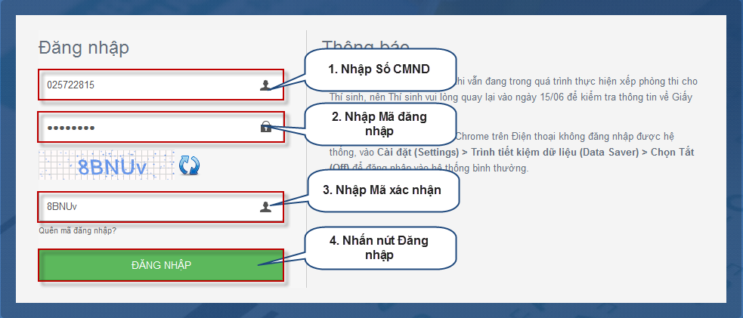

Bước 2: Chọn chức năng Đăng ký tuyển sinh
- Để thực hiện đăng ký xét tuyển sinh online, thí sinh chọn menu “Đăng ký tuyển sinh”
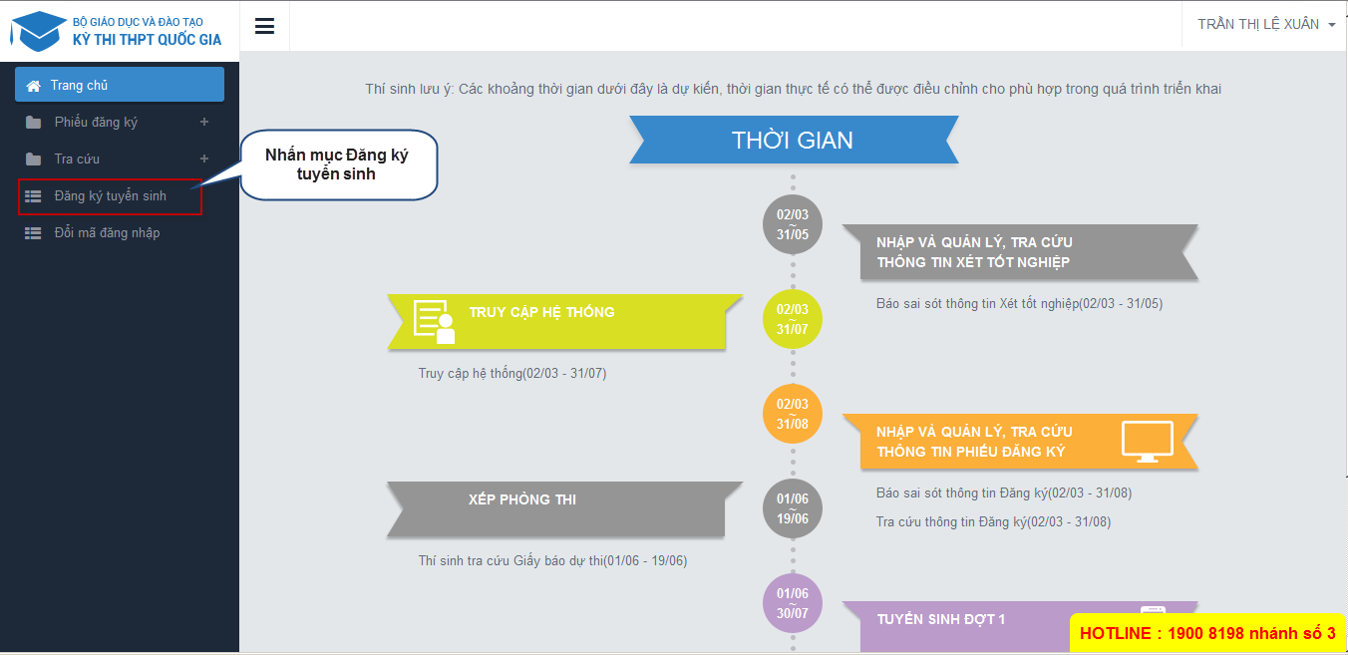
- Sau khi chọn “Đăng ký tuyển sinh”, trên màn hình hiển thị một số thông tin cá nhân của thí sinh và thông tin đợt tuyển sinh hiện tại.
- Trong đợt tuyển sinh 1:
- Nếu chỉ đăng ký vào một nhóm trường, thí sinh sẽ được đăng ký tối đa 4 trường thành viên, mỗi trường thành viên không quá 2 ngành.
- Nếu thí sinh có đăng ký vào 1 trường đơn lẻ thì tổng số trường mà thí sinh được đăng ký tối đa là 2 trường, mỗi trường không quá 2 ngành.
- Trong đợt tuyển sinh bổ sung:
- Nếu chỉ đăng ký vào một nhóm trường, thí sinh sẽ được đăng ký tối đa 6 trường thành viên, mỗi trường thành viên không quá 2 ngành.
- Nếu thí sinh có đăng ký vào 1 trường đơn lẻ thì tổng số trường mà thí sinh được đăng ký tối đa là 3 trường, mỗi trường không quá 2 ngành.

Bước 3: Thực hiện đăng ký
- Thí sinh nhấn nút Đăng ký trên màn hình để bắt đầu thực hiện đăng ký tuyển sinh.
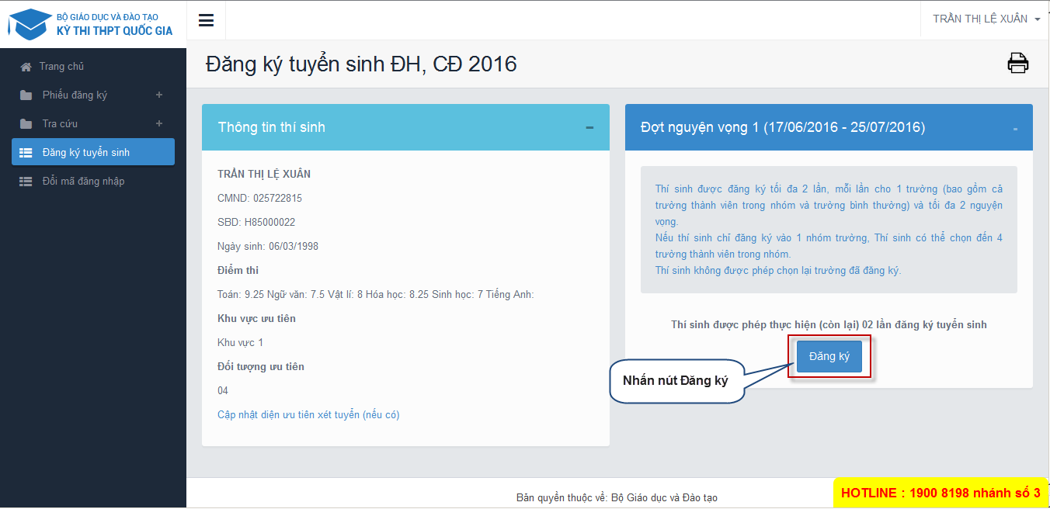

Bước 4: Chọn trường
- Trên màn hình Chọn trường, thí sinh thực hiện tìm kiếm trường muốn đăng ký.
- Sau khi đã tìm kiếm được trường cần đăng ký, thí sinh chọn trường đó và nhấn nút “Tiếp” để chuyển sang bước tiếp theo
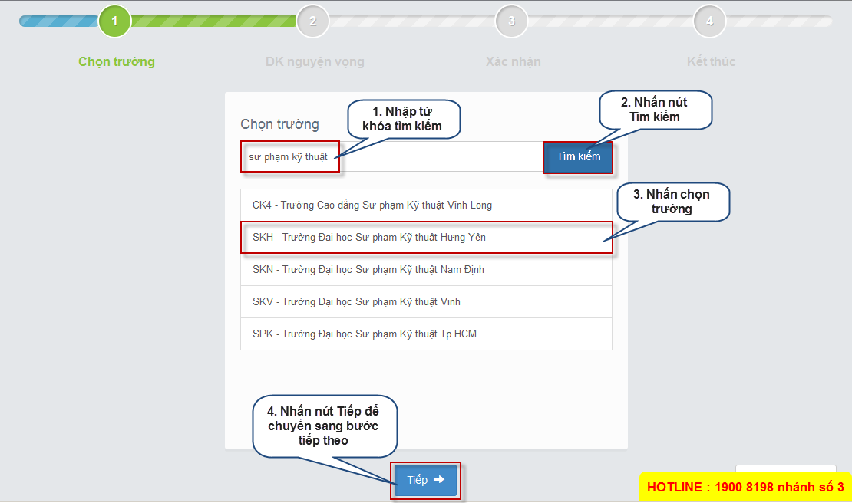

Bước 5: Chọn ngành
- Sau khi đã chọn trường, thí sinh thực hiện lựa chọn các ngành mà mình muốn đăng ký.
- Nếu bước 4 thí sinh chọn là trường đơn lẻ thì tại bước 5 này sẽ hiển thị tối đa 2 nguyện vọng để thí sinh lựa chọn.
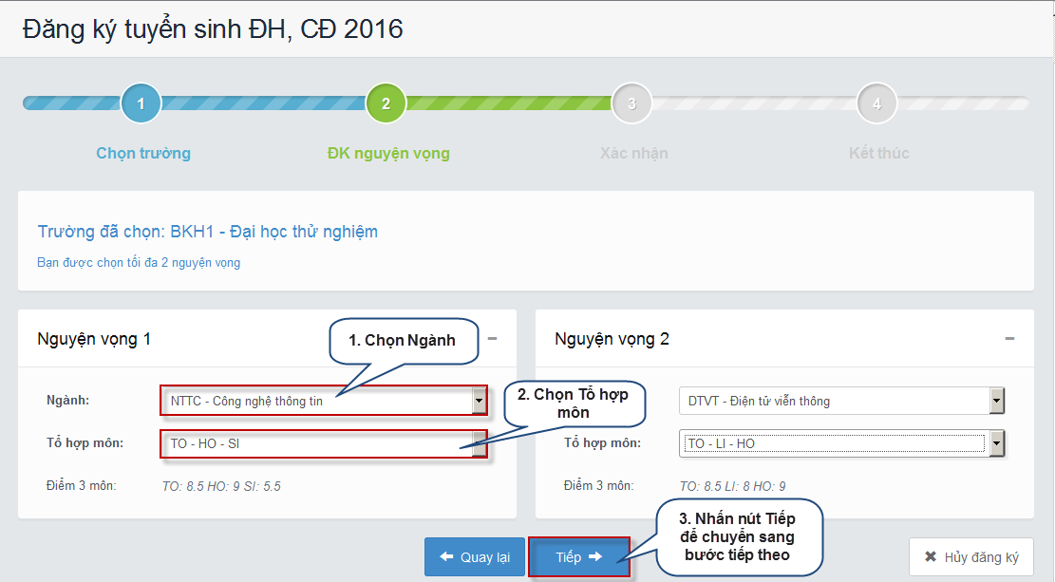
- Nếu bước 4 thí sinh chọn là nhóm trường thì tại bước 5 này sẽ hiển thị tối đa 4 nguyện vọng để thí sinh lựa chọn. Mỗi trường thành viên thí sinh không được đăng ký quá 2 ngành.
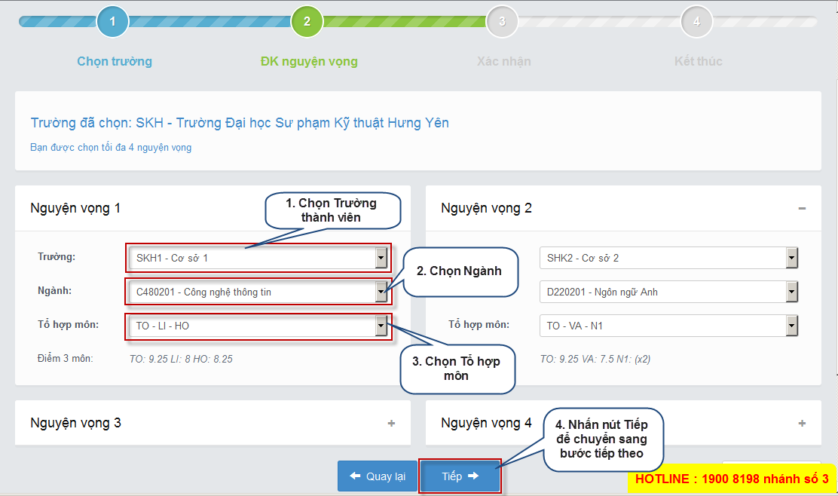

Bước 6: Xác nhận
- Sau khi chọn xong nguyện vọng, thí sinh sử dụng số điện thoại đã điền trong phiếu đăng ký gửi tin nhắn theo cú pháp TSO <Số báo danh> gửi 8062.
- Lưu ý:
- Thí sinh sử dụng số điện thoại đã đăng ký trong hồ sơ để nhắn tin lấy mã xác thực OTP
- Nếu sai số điện thoại, Thí sinh cần liên hệ ngay với Điểm tiếp nhận hồ sơ để điều chỉnh lại
- Sau khi soạn tin theo cú pháp hệ thống trả về một tin nhắn có mã xác thực như sau:
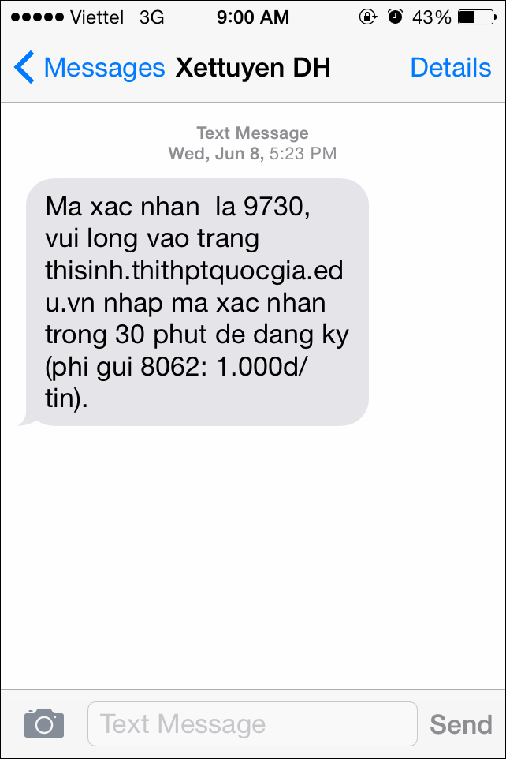

- Thí sinh nhập mã xác thực do hệ thống trả về vào ô bên dưới và nhấn nút “Tiếp” để chuyển sang bước tiếp theo.
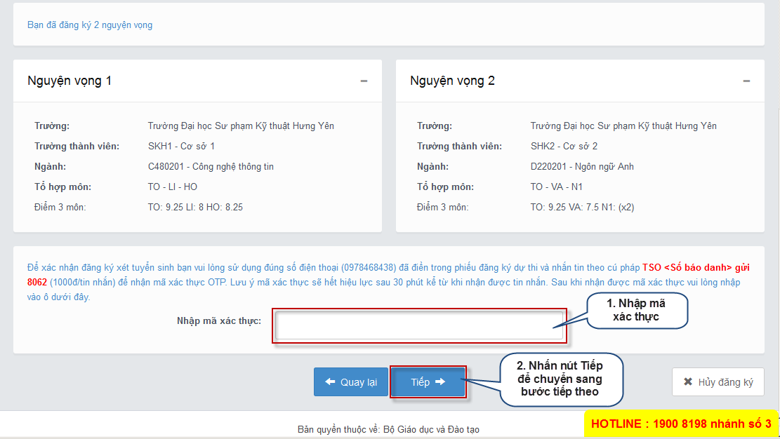

Bước 7: Kết thúc
- Sau khi đã nhập mã xác thực, màn hình hiển thị danh sách nguyện vọng đã đăng ký, để kiểm tra thông tin nguyện vọng đã đăng ký nhấn vào nút “Về trang danh sách phiếu đăng ký”
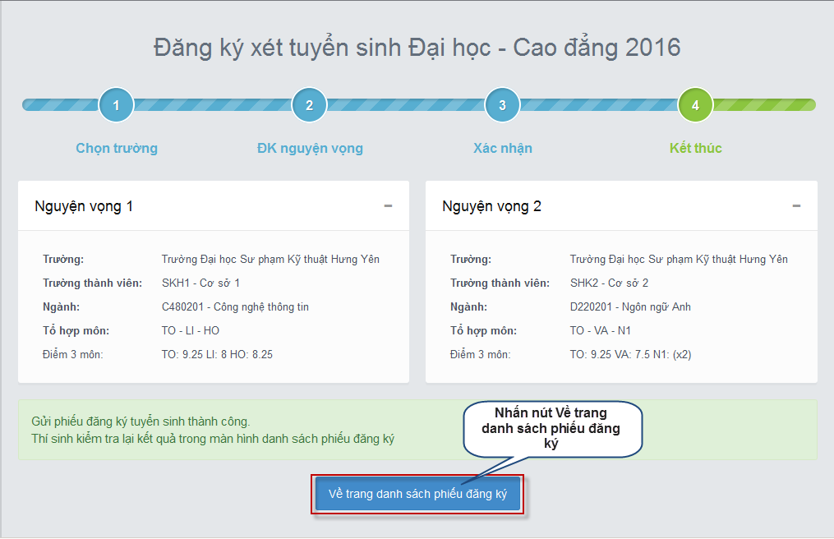
- Sau khi về trang danh sách nguyện vọng, màn hình hiển thị thông thí sinh và thông tin đăng ký nguyện vọng:
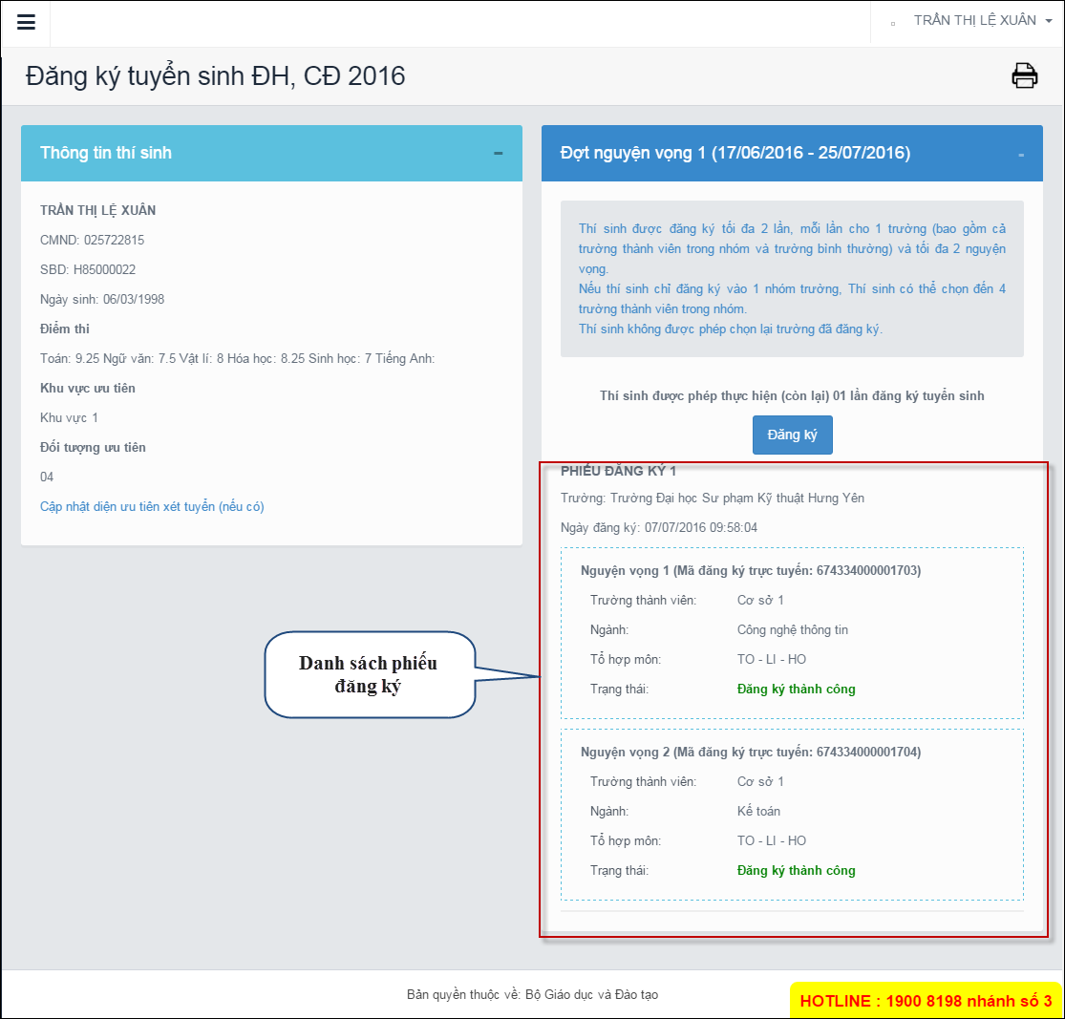
- Sau khi về trang danh sách nguyện vọng thí sinh có thể thực hiện In danh sách nguyện vọng
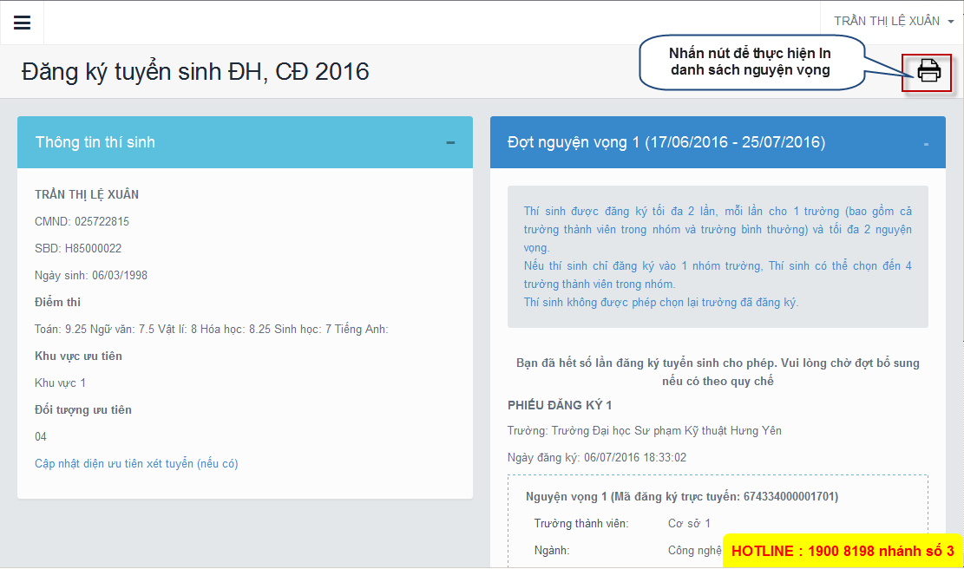

Phụ lục 01: Các lỗi thường gặp
STT | Lỗi | Nguyên nhân - Cách giải quyết
 | Thí sinh đăng nhập hệ thống báo sai mã xác nhận | Thí sinh cần nhập đúng mã xác nhận, có phân biệt chữ hoa thường
 | Thí sinh đăng nhập hệ thống báo sai CMND hoặc mật khẩu | Thí sinh kiểm tra lại kỹ thông tin tài khoản (CMND, mật khẩu) của mình, trường hợp nếu vẫn sai thì cần liên hệ ngay với Điểm tiếp nhận để yêu cầu khôi phục lại
 | Thí sinh vào đăng ký xét tuyển nhưng hệ thống báo “Chưa phải khoảng thời gian cho phép” | Chưa đến thời gian đăng ký nên TS chưa được phép thực hiện. Thời gian đăng ký trực tuyến đợt 1 là 01/08/2016 đến hết 11/08/2016.
 | Thí sinh không đăng ký xét tuyển Đại học | Không được vào chức năng đăng ký xét tuyển
 | Thí sinh không đạt Tốt nghiệp | Không được vào chức năng đăng ký xét tuyển
 | Thí sinh không có Số điện thoại | Không được vào chức năng đăng ký xét tuyển, thí sinh nhanh chóng lên Điểm tiếp nhận để yêu cầu sửa lại Số điện thoại
 | Thí sinh nhắn tin OTP nhưng hệ thống thông báo Không khớp với SBD | Thí sinh kiểm tra lại số điện thoại đã đăng ký trong hồ sơ, nếu sai phải nhanh chóng lên Điểm tiếp nhận yêu cầu sửa lại
 | Thí sinh nhập mã OTP nhưng hệ thống thông báo Mã xác thực không đúng | Thí sinh kiểm tra lại tin nhắn trả về mã xác OTP đã nhập chính xác chưa hoặc mã xác thực đã quá thời gian là sau 30 phút
 | Thí sinh mới đăng ký 1 lần (đợt 1) nhưng đã vượt quá số Nguyện vong quy định | Do Thí sinh đăng ký vào nhóm trường và chọn hơn 2 trường thành viên
 | Kết quả đăng ký tuyển sinh thất bại | Do Thí sinh vi phạm quy chế về số nguyện vọng hoặc số trường đăng ký.
 | Các thắc mắc khác | Thí sinh liên hệ đầu số tổng đài để được hỗ trợ.

